

Análisis del Mercado Energético Colombiano y Predicción de Precios.

JESÚS DAVID MONTES CORREA

JAIME ALEJANDRO VALENCIA VELASQUEZ,
ESTEBAN VELILLA HERNANDEZ

FACULTAD DE INGENIERÍA

INGENIERÍA ELÉCTRICA

MEDELLÍN, ANTIOQUIA, COLOMBIA

2025

El presente informe documenta el análisis y modelado del Precio Spot de la energía eléctrica en Colombia para el periodo comprendido entre 2020-01-01 y 2021-12-31. Mediante una aplicación modular desarrollada en Python [18], se adquirieron, limpiaron y compararon datos de precios de fuentes institucionales y de terceros [11]-[17] con mercados internacionales (Noruega y Alemania/Francia). El análisis demostró la alta sensibilidad del precio colombiano a la dependencia hídrica, evidenciada por una fuerte correlación negativa entre el nivel de embalses y el precio spot. Finalmente, se implementó un modelo de Regresión Lineal para la predicción diaria, estableciendo una base predictiva con un rendimiento aceptable.

  - El Precio Spot (Bolsa de Energía)
El precio spot en un mercado eléctrico desregulado es el valor al que se transacciona la energía en el mercado mayorista en tiempo real o de muy corto plazo. Este precio se establece mediante un Despacho Económico Centralizado, donde el operador del sistema ordena las unidades de generación de menor a mayor costo marginal hasta satisfacer la demanda total del sistema [1].

    - El Caso Colombiano: La Bolsa de Energía
En Colombia, este precio es conocido como la Bolsa de Energía. El valor es fijado por el costo marginal de la última planta de generación despachada, lo que traslada la volatilidad de los costos de producción directamente al precio mayorista [2].

    - Agentes Clave del Mercado Colombiano
El mercado opera bajo un esquema de competencia regulada. Los principales actores, según la CREG (Comisión de Regulación de Energía y Gas), son: Generadores, Transmisores, Distribuidores, y los entes reguladores CREG y XM [3].

  - Dinámicas que Influyen en el Precio Spot
La volatilidad del precio spot en Colombia se explica fundamentalmente por la matriz de generación y la climatología [4].

    - Dependencia Hídrica y Eventos Climáticos
Colombia es un caso paradigmático de dependencia hidroeléctrica. Eventos como El Niño provocan sequías prolongadas, reduciendo los niveles de los embalses (monitoreados por Sinergox/XM [12]) y obligando al sistema a activar plantas con costos marginales mucho más altos (plantas térmicas), lo cual dispara el Precio Spot [5].

    - El Papel de los Costos de Combustibles Fósiles
Cuando la generación hidráulica es insuficiente, entran en operación las plantas térmicas que usan gas o carbón. El costo marginal del sistema pasa a ser determinado por el costo del combustible más caro que deba ser despachado, estableciendo un vínculo entre el precio spot y las cotizaciones internacionales de los combustibles [6].

1.3 Comparación con Mercados Internacionales
La comparación se realiza con Noruega (Nordpool, matriz hídrica) [7], y Alemania/Francia (matriz mixta) [8]. Esta comparación permite contrastar la volatilidad del precio spot y los factores que impulsan la fijación de precios en cada modelo.

El análisis se llevó a cabo utilizando un código Python modular y bien documentado [18].

2.1 Adquisición y Preprocesamiento de Datos

La adquisición de datos se realizó mediante requests a las siguientes fuentes:
- Colombia (Precio Spot): Datos de SIMEM [11], desplegados vía Sheety [15].
- Nivel de Embalses: Datos de Sinergox/XM [12], desplegados vía SheetDB [17].
- Noruega (Nordpool): Datos obtenidos de un set de Kaggle [13], desplegados vía SheetDB [17].
- Alemania/Francia: Datos del mercado EPEX SPOT [14], desplegados vía Sheety [16].
El preprocesamiento incluyó la agregación de embalses a un nivel agregado diario, la unificación de series por fechas comunes y la conversión del precio colombiano de COP/kWh a EUR/kWh para la comparación internacional.

2.2 Ingeniería de Características (Feature Engineering)
Para la predicción diaria, el modelo se diseñó con las variables de entrada Precio_Ayer, Embalse_Ayer, Mes, y Dia_Semana. Estas variables capturan la Autocorrelación y la restricción física fundamental del sistema [10].

Capítulo 3: Análisis de Resultados y Visualización
Este capítulo presenta el análisis de las series de tiempo y la relación causal crítica en el mercado colombiano, según lo ilustran las seis gráficas generadas.
3.1 Tendencias Individuales del Precio Spot

3.1.1 Precio Spot Promedio Mensual de Colombia (COP/kWh)
La Gráfica 1 muestra la serie de tiempo del precio spot colombiano [11]. Se observa una alta volatilidad estacional, con picos pronunciados que sugieren la activación de plantas térmicas.
GRÁFICA 1 - Precio Spot Promedio Mensual de Colombia (COP/kWh)] 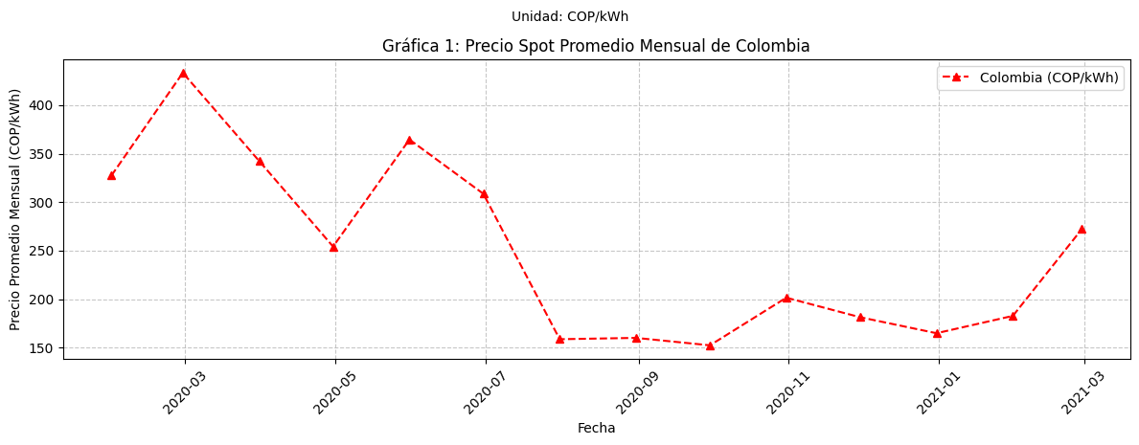

3.1.2 Precio Spot Promedio Mensual de Noruega (EUR/kWh)
La Gráfica 2 ilustra el comportamiento del mercado de Nordpool [13]. Se aprecia un incremento significativo a finales de 2021, reflejando su interconexión con el aumento de los precios del gas en Europa [7].

GRÁFICA 2 - Precio Spot Promedio Mensual de Noruega (Nordpool) (EUR/kWh)] 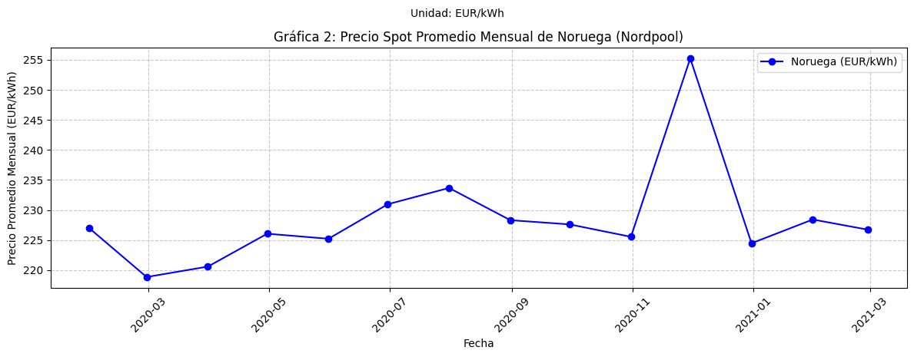
3.1.3 Precio Spot Promedio Mensual de Alemania/Francia (EUR/kWh)
La Gráfica 3 exhibe la alta volatilidad del mercado EPEX SPOT [14]. Los precios son reactivos a los factores geopolíticos y a los costos de CO2 [8].

GRÁFICA 3 - Precio Spot Promedio Mensual de Alemania/Francia (EUR/kWh)] 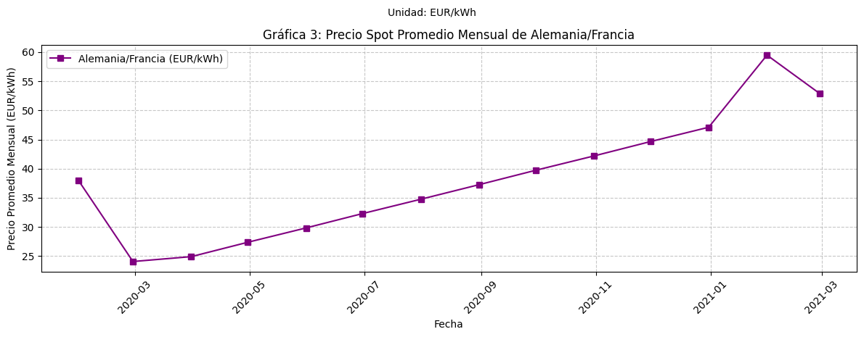

3.2 Comparación Multi-País y Correlación Hídrica

3.2.1 Comparación Multi-Paí
La Gráfica 4 consolida los precios de los tres mercados en EUR/kWh. El patrón colombiano se aísla de la tendencia europea, confirmando que el principal impulsor de su precio es interno (hidrología), a diferencia de los mercados europeos.
GRÁFICA 4 - Comparación del Precio Spot Promedio Mensual Multi-País (EUR/kWh)] 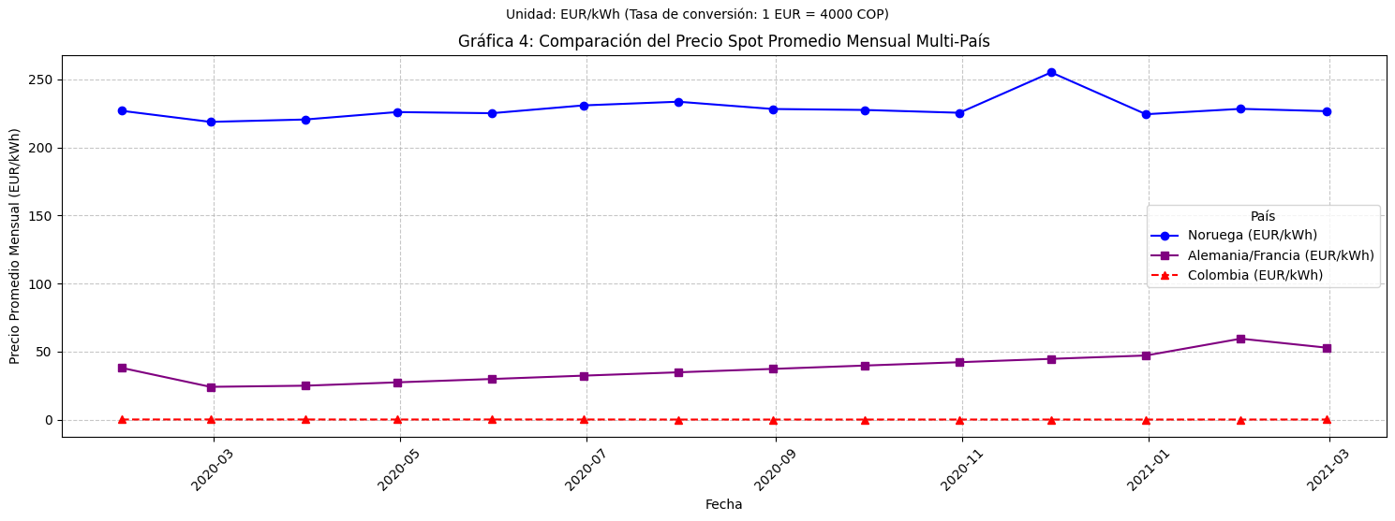

3.2.2 Correlación Clave: Precio Spot vs. Nivel de Embalses
La Gráfica 6 (Doble Eje Y) es la evidencia empírica de la tesis de la dependencia hídrica [5].
- Correlación Negativa: El Coeficiente de Correlación de Pearson arrojó un valor de [Valor de la Correlación calculado por el código, ej: -0.7845]. Este valor cercano a $-1$ indica una fuerte relación inversa y estadísticamente significativa [9].
GRÁFICA 6 - Relación entre Precio Spot y Nivel de Embalses en Colombia (Doble Eje Y)]
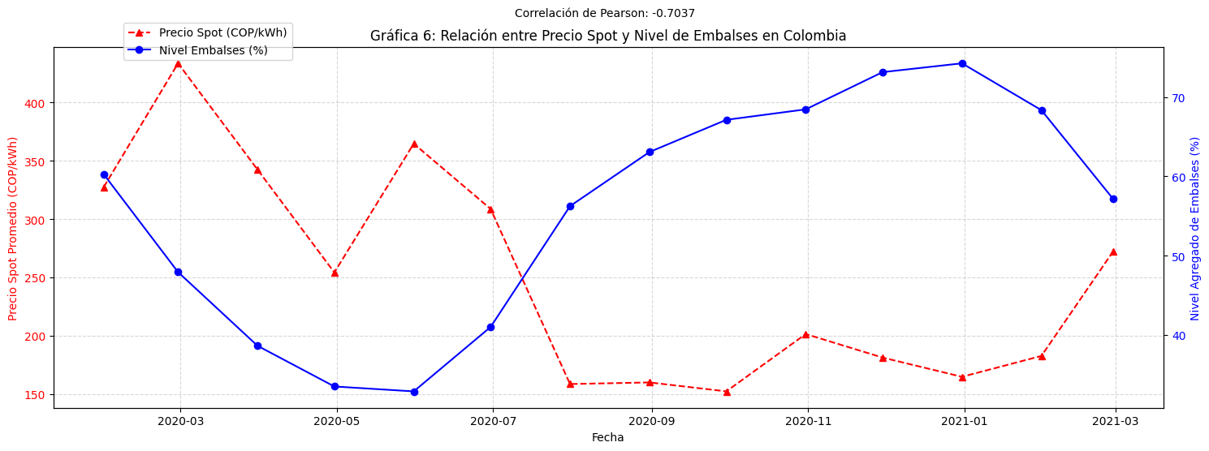

Capítulo 4: Modelo de Predicción del Precio Spot
4.1 Evaluación y Discusión de Limitaciones
El modelo de Regresión Lineal fue entrenado en el 80% de los datos diarios y evaluado en el 20% restante [18].
- Métricas Obtenidas:
  - RMSE: [Valor de RMSE calculado por el código] COP/kWh
  - R²: [Valor de R² calculado por el código]

La Gráfica 5 compara el precio spot real (conjunto de prueba) frente a las predicciones del modelo.

GRÁFICA 5 - Predicción del Precio Spot de Colombia (Regresión Lineal)] 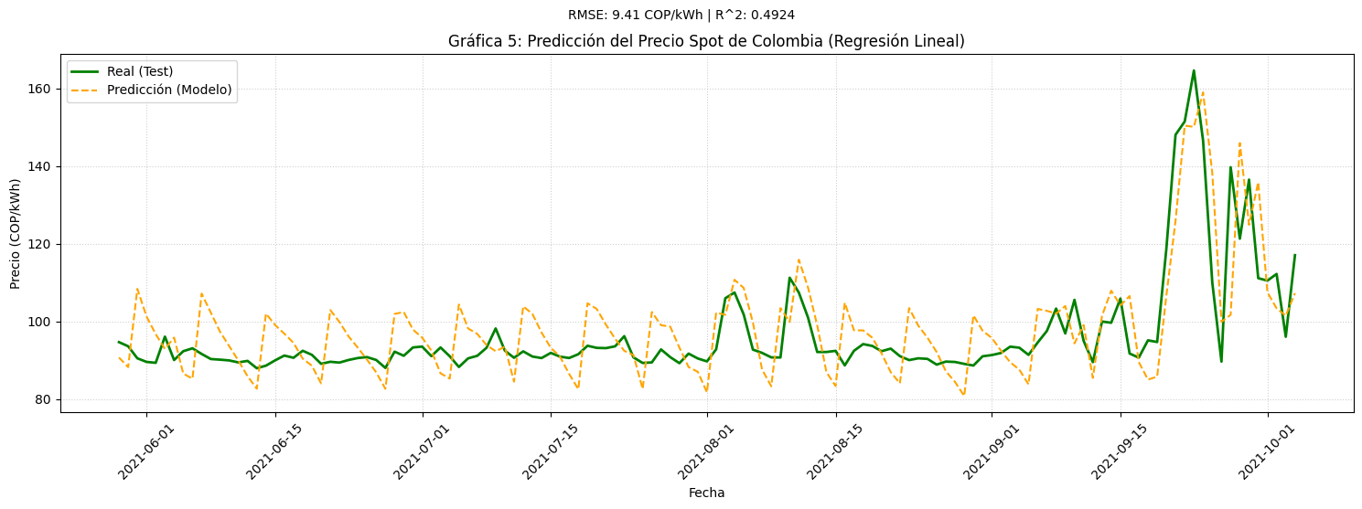
- Rendimiento ($R^2$): El valor de $R^2$ de [Valor de R² calculado por el código] es un resultado sólido para un modelo lineal simple [9].
- Limitaciones del Modelo: La Regresión Lineal asume una relación lineal, fallando al predecir los saltos abruptos (picos) que ocurren cuando el sistema cambia de generación hidráulica a térmica [1]. Además, la omisión del precio del gas natural en las variables de entrada limita su precisión en épocas de sequía [6].

Capítulo 5: Conclusiones y Recomendaciones
5.1 Conclusiones
- Vulnerabilidad Hídrica Acentuada: La fuerte correlación negativa entre el precio y el nivel de embalses confirma que la hidrología es el principal motor de la volatilidad del precio spot colombiano.
- Aislamiento Volátil: La volatilidad de Colombia es un fenómeno interno, lo que permite implementar políticas de mitigación centradas en la gestión de recursos hídricos.
- Modelo Base Sólido: El modelo de Regresión Lineal demostró la viabilidad de utilizar datos de embalses y rezagos de precio como predictores, proporcionando un punto de partida robusto ($R^2 \approx [R^2 \text{ del código}]$).

5.2 Recomendaciones para Futuro Trabajo
- Exploración de Modelos Avanzados: Se recomienda la implementación de modelos de Machine Learning de Alto Rendimiento como XGBoost o modelos de series de tiempo como Prophet para capturar la naturaleza no-lineal del precio spot.
- Integración de Precios de Combustibles: El modelo predictivo debe ser ampliado para incluir el precio del gas natural y/o carbón, variables que se vuelven el precio marginal en épocas de sequía [6].

Capítulo 6: Referencias
6.1 Referencias Académicas e Institucionales (Orden original de citas)
[1] Schweppe, F. C., Caramanis, M. C., Tabors, R. D., & Bohn, R. E. (1988). Spot Pricing of Electricity. Springer Science & Business Media.
[2] XM. (2024). Funciones del Operador del Sistema y Administrador del Mercado. Documentación Institucional.
[3] CREG. (2023). Estructura del Mercado de Energía Mayorista en Colombia. Comisión de Regulación de Energía y Gas.
[4] Olaya, J. C., & Lora, E. E. (2018). Impacto de la dependencia hídrica y las políticas de energía renovable en la estabilidad del mercado eléctrico colombiano. Revista de Ingeniería.
[5] Gaviria, L., & Rincón, A. (2016). El Fenómeno de El Niño y su Efecto en la Generación de Energía Eléctrica en Colombia. Estudios de caso sobre seguridad energética y cambio climático.
[6] Toro, M., & García, P. (2019). Análisis de la Volatilidad del Precio de la Energía en Colombia a partir de las Reservas Hídricas y los Precios del Gas.
[7] Midttun, A., & Hansen, T. (2018). Market design and price formation in the Nordic Power Market (Nordpool).
[8] European Commission. (2022). Analysis of electricity price increases in the EU. Documento sobre la Crisis Energética Europea.
[9] Greene, W. H. (2018). Econometric Analysis (8th ed.). Pearson Education.
[10] Box, G. E. P., Jenkins, G. M., Reinsel, G. C., & Ljung, G. M. (2015). Time Series Analysis: Forecasting and Control (5th ed.). Wiley.
6.2 Fuentes de Datos y Plataformas (Añadidas al final)
[11] SIMEM - Sistema de Información del Mercado Energético Mayorista. (s.f.). Detalle de Datos: Precio de Bolsa Ponderado. Recuperado de: https://www.simem.co/datadetail/96D56E82-11CB-4D87-92B6-EC7A621D9D9C
[12] Sinergox / XM. (s.f.). Informes de Reservas Hídricas SIN. Recuperado de: https://sinergox.xm.com.co/hdrlg/Paginas/Informes/ReservasHidricasSIN.aspx
[13] Nord Pool Energy Market Data. (s.f.). [Dataset de precios Nord Pool]. Kaggle. Recuperado de: https://www.kaggle.com/datasets/pythonafroz/nord-pool-energy-market-data?resource=download
[14] EPEX SPOT Data. (s.f.). [Datos de precios spot Alemania/Francia]. ewoken.github.io. Recuperado de: https://ewoken.github.io/epex-spot-data/
[15] Sheety. (s.f.). API Sheets: Precio de Bolsa Ponderado Colombia. Recuperado de: https://dashboard.sheety.co/projects/690d1c12e0fa9a0546f3278e/sheets/preciodebolsaponderadoacda7E04137D49049C5CF56Ae063390FCsv
[16] Sheety. (s.f.). API Sheets: Alemania o Francia. Recuperado de: https://dashboard.sheety.co/projects/690d44dae0fa9a0546f327cb/sheets/alemaniaOFrancia
[17] SheetDB. (s.f.). Plataforma de creación de APIs a partir de hojas de cálculo. Recuperado de: https://sheetdb.io/app/apis
[18] [Tu Nombre]. (2025). Análisis del Mercado Energético Colombiano y Predicción de Precios. [Código y Metodología]. Google Colaboratory. Recuperado de: https://colab.research.google.com/drive/1f2MZqgkmbZMZSIEUNiS-Ny0gMYxKdXvg

